Trabajo Práctico 1

Tráfico en capa de enlace relacionado con IPv4 e IPv6
Autores
Nicolas Andrada:
nico86gnr@gmail.com
Lourdes Dorado:
ludorado@gmail.com
Federico Sepulveda: federico.sepulveda@alumnos.unc.edu.ar

Desarrollo

Ejercicio 1: Tráfico IPv4 e IPv6 con CORE

1.- Crear el esquema de red sobre el software de emulación CORE.

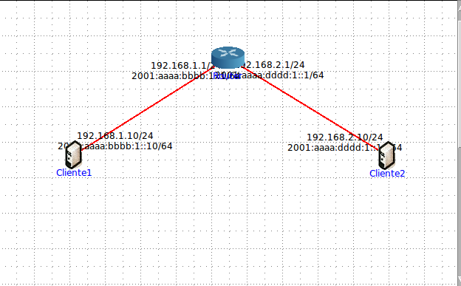

2.- Probar conectividad entre el Cliente1 y Cliente2 enviando 3 paquetes ICMPv4 usando el comando “ping” para IPv4.

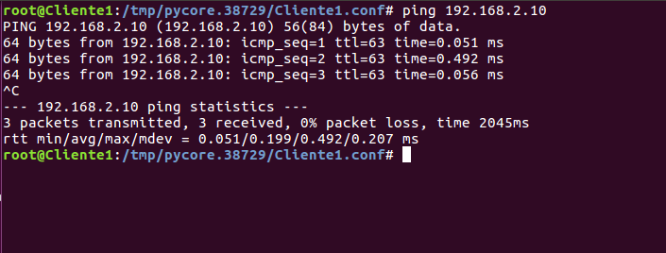

3.- Probar conectividad entre el Cliente1 y Cliente2 enviando 3 paquetes ICMPv6 usando el comando “ping6” para IPv6.

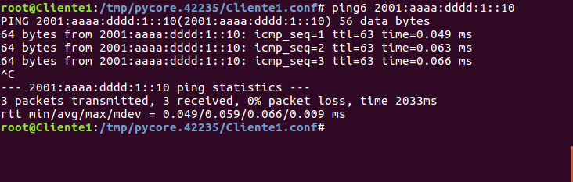

4.- Iniciar tráfico ICMPv4 en el Cliente1 con destino Cliente2. Analizar tráfico con “tcpdump” sobre las dos redes, capturar screenshots y responder las siguientes preguntas:

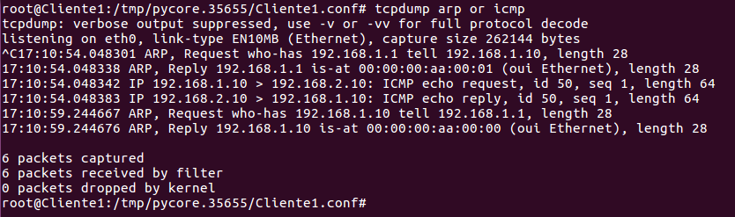

Imagen del Cliente2:

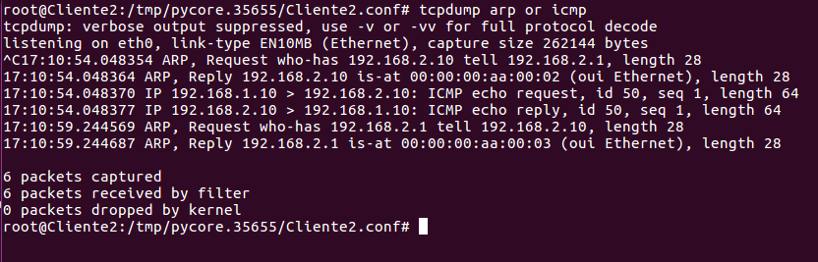

4.1.- ¿Cuáles son las comunicaciones ARP que suceden?
Primero se realiza un ARP request desde el Cliente1 a la interfaz eth0 del Router. Luego el Router responde al Cliente1 con un ARP reply dónde le da su dirección de MAC. Finalmente el Router envía un mensaje a ARP request por su interfaz eth1 al Cliente2 el cual responde con un mensaje ARP reply dando su dirección física.

4.2.- ¿Cuáles son las direcciones IPs en los datagramas IPs?
Haciendo un ping desde el Cliente1 al Cliente 2. Los mensajes son ICMP echo request e ICMP echo reply, donde el primero lleva como dirección IP destino la IP del Cliente2 y como dirección de origen la IP del Cliente1. Luego el Cliente2 responde con un mensaje ICMP reply el cual tiene las direcciones IP al revés del caso anterior.

4.3.- ¿Cómo sabe el router como comunicar un host con otro host?
Lo sabe porque el simulador tiene activado por defecto el forwarding, esto le permite routear paquetes desde una interfaz a la otra.

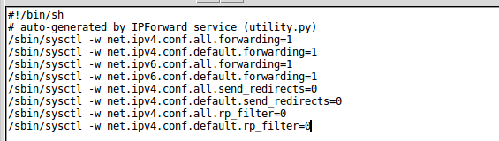

4.4.- ¿Por qué no hay necesidad de contar con un “switch” en esta topología?
No se puede porque se trata de dos redes diferentes y el switch solo trabaja a nivel de enlace.

4.5.- ¿Qué datos contiene la tabla ARP del host origen (Cliente1)?
Los datos que hay en una tabla ARP son el mapeo entre la IP y la dirección MAC
obtiene todas las entradas ARP de la tabla cache
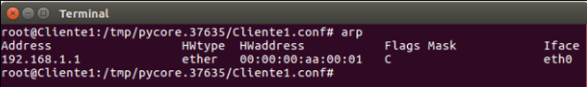

4.6.- ¿Qué datos contiene la tabla ARP del host destino (Cliente2)?
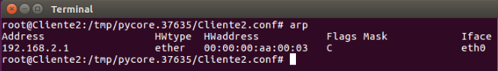

4.7.- ¿Qué datos contiene la tabla ARP del router?
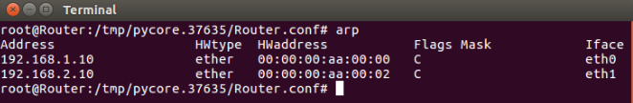

4.8.- ¿Qué son las direcciones de broadcast en IPv4? Cual es su utilidad?
La dirección de broadcast IPv4 es una dirección especial para cada red que permite la comunicación a todos los host en esa red. Para enviar datos a todos los hosts de una red, un host puede enviar un solo paquete dirigido a la dirección de broadcast de la red.
La dirección de broadcast utiliza la dirección más alta en el rango de la red. Ésta es la dirección en la cual los bits de la porción de host son todos 1.

4.9.- ¿Qué son las direcciones de multicast en IPv4? Cual es su utilidad?
Es un tipo de dirección multidifusión que está asociado con un grupo de receptores interesados. El emisor envía un único datagrama (desde la dirección unicast del emisor) a la dirección multidifusión y el router se encargará de hacer copias y enviarlas a todos los receptores que hayan informado de su interés por los datos de ese emisor. Su rango de IP esta entre 224.0.0.0 y 239.255.255.255 (Pertenece a la clase D). Sirve para videoconferencia; aprendizaje a distancia; distribución de software, noticias e informaciones de mercado, etc.

5.- Iniciar tráfico ICMPv6 en el Cliente1 con destino Cliente2. Analizar el tráfico con “tcpdump” sobre las dos redes, capturar screenshots y responder a las siguientes preguntas:
CLIENTE1:
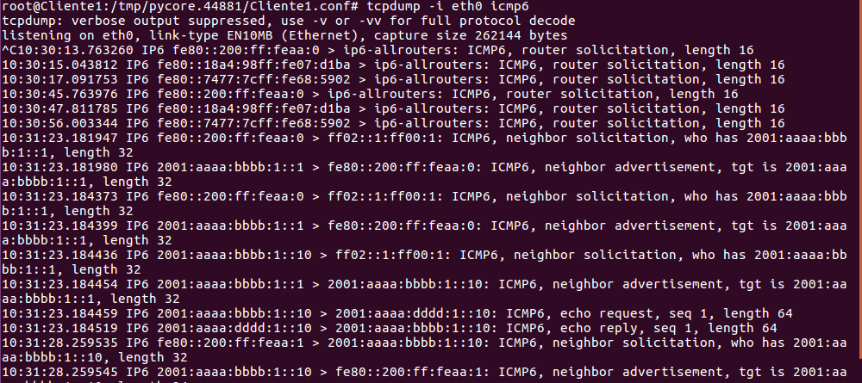

CLIENTE2:

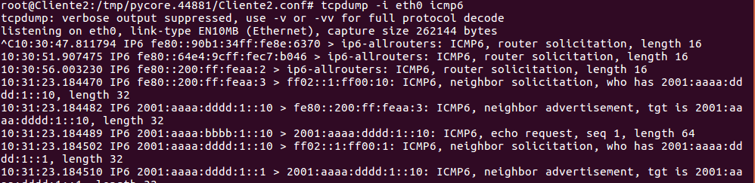
tcpdump imprime una descripción del contenido de la red en un instante de tiempo y mediante -i acotamos esta descripción a lo que escucha una interfaz en particular (eth0) y a un protocolo puntual: icmp para ipv6. Vemos que el enlace de la conexión es del tipo ethernet y que se capturaron 262144 bytes. a continuación, una lista donde cada fila tiene su correspondiente time-stamp, el tipo de dirección, dirección de destino, dirección origen, el protocolo, tipo de mensaje, su contenido y tamaño.

5.1.- ¿Cuáles son las comunicaciones NDP que suceden?
Router solicitation entre la dirección de enlace local y todos los routers solicitando info de configuración. Luego una neighbor solicitation a todos los nodos buscando a quien le pertenece b:1. Este responde con un advertisment indicando que es el target. Una vez conocida la ubicación de su gateway, bbbb:1::10 emite un echo request a dddd:1::10. La dirección de enlace averigua quien tiene esa dirección y dddd :1::10 le emite un advertisment. LLega el request a destino. ddd:1::10 pregunta a todos quien es el gateway, este le responde y se envia el echo reply a bbbb:1::10

5.2.- NDP reemplaza a ARP?
Si, ya que utiliza mensajes especiales icmp v6 para encontrar y resolver direcciones ipv6 de vecinos en capa 2

5.3.- ¿Cuáles son las diferencias entre NDP y ARP?
Con NDP no hace falta otro protocolo aparte de icmp ya que usa mensajes especiales de dicho protocolo.
A traves del Secure Neighbor Discovery Protocol(SEND)se protege de un gran problema de ARP, la suplantación, ya que las direcciones generadas criptográficamente aseguran que la fuente reclamada de un mensaje NDP es el propietario de la dirección reclamada*

5.4.- Describa todas las funciones de NDP

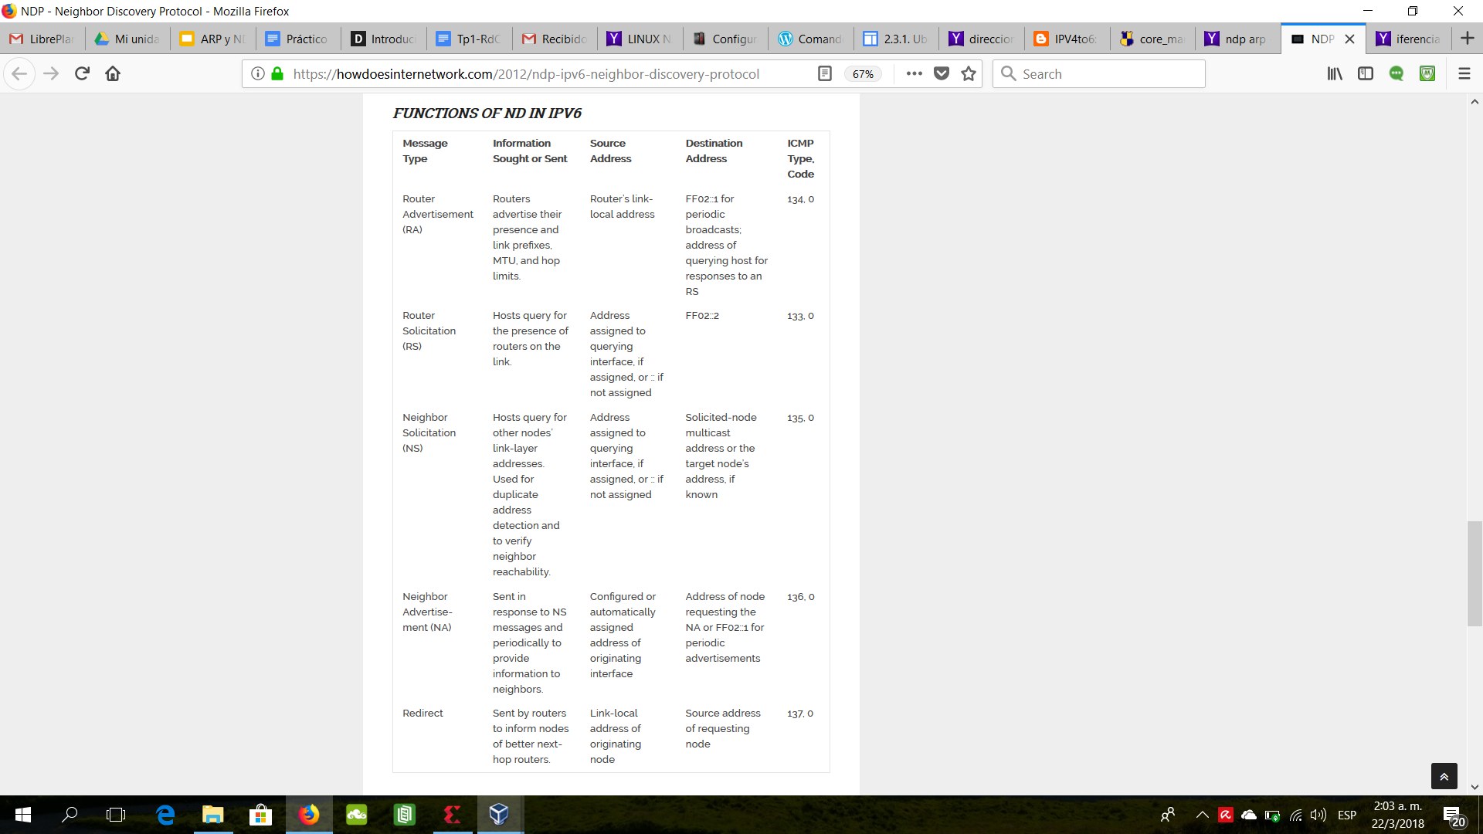

RA: Se envían a cada interfaz configurada ni bien se levanta su conexión para informar a los hosts sobre los prefijos empleados en ese enlace y que él es el default gateway.

RS: Una vez configurada y levantada la interfaz de un host este envía un el mensaje Router Solicitation para recibir más rápidamente la información del Router.

NS: Se utiliza para conocer la dirección de enlace de un host en particular. tiene además, tres utilidades:
- detectar direcciones duplicadas
- verificar la ubicación de los vecinos(solicitud ARP)
- Reemplazar la utilización de un protocolo extra entre capa 2 y 3 (ARP).

NA: Los nodos IPv6 los envían periódicamente para informar de su presencia y dirección de capa de enlace al resto de los hosts conectados a la red o como respuesta a una solicitud, es equivalente a la respuesta ARP..

Redirect: La técnica de redirección es la misma que en IPv4. Un dispositivo sólo conoce los prefijos de las redes a las que está conectado directamente y la dirección de un router por omisión. Si la ruta se puede optimizar, el router por omisión envía un mensaje para indicar que existe un camino más corto. De hecho, como en IPv6 el router por omisión se establece automáticamente, las rutas no necesariamente son las mejores.
En los dispositivos que se encuentran en el mismo enlace físico, pero tienen diferentes prefijos la comunicación entre ellos pasa inicialmente a través de router por omisión, hasta que éste notifica que existe una ruta directa entre ellos.
También se utiliza para optimizar la resolución fuera del enlace para el caso de redes NBMA.*

5.5.- ¿Existen direcciones de broadcast en IPv6? Cual es su diferencia con las direcciones de broadcast de IPv4?

No exactamente, se utilizan direcciones multicast. La diferencia es que en multicast se envía un único paquete a un grupo de hosts, mientras que en el broadcast se envía un paquete por cada host.

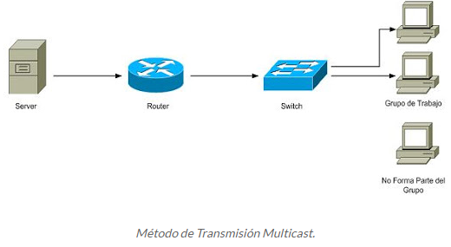
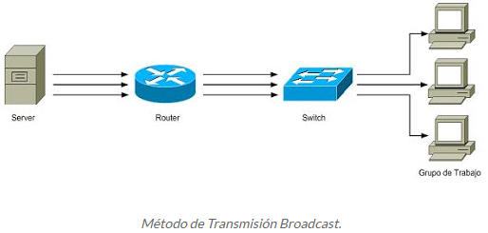

5.6.- ¿Cuál es la diferencia entre las direcciones link-local, site-local, global? Ejemplificar.
Link-local: Es una dirección IP creada para comunicaciones dentro de una subred local. Los routers no hacen forwarding paquetes con direcciones de link-local.
Se utiliza en un enlace sencillo y no debe nunca ser enrutada. Se usa para mecanismos de autoconfiguración, descubrimiento de vecinos y en redes sin ruteadores. Es útil para crear redes temporales. Puede ser utilizada sin un prefijo global.
Site-local: Son direcciones en IPv6 privadas. Están libres para su uso en redes privadas, pero los paquetes no deben ser ruteado en internet IPv6 global. Se usan sin prefijo global.
global address: Las direcciones globales en IPv6 son el equivalente a las direcciones públicas en IPv4.Representan la parte más importante de la arquitectura de direccionamiento de IPv6 y su estructura permite una agregación estricta de prefijos de enrutamiento para limitar el tamaño de la tabla de enrutamiento global de Internet.
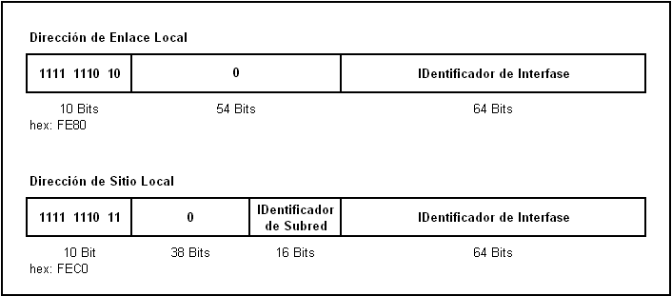
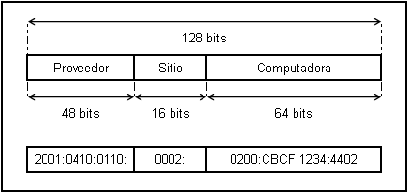Dirección Global

Ejercicio 2: Ruteo estático IPv4/IPv6 con Linux
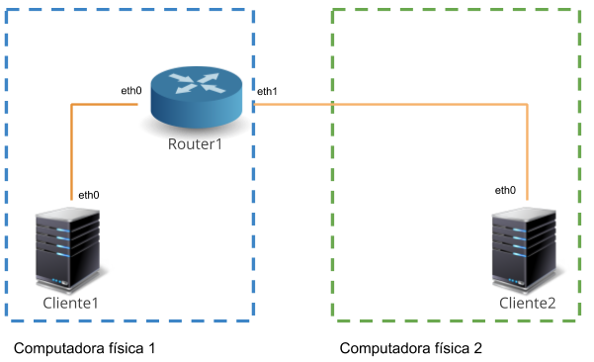

1.- Sobre el Router: Configurar de manera permanente las interfaces de red con las direcciones IP correspondientes.
Con el comando:
sudo nano /etc/network/interfaces

se accede a el archivo para editar la configuración de interfaces, de esta manera la configuración se hace permanente.
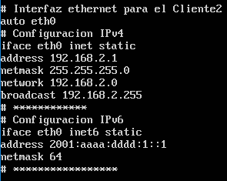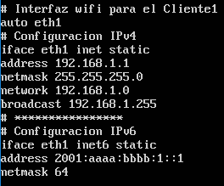

2.- Sobre el Router: Configurar para que realice ip_forwarding de manera permanente.
Para activar el IP forwarding se ejecutaron los siguientes comandos:

sudo sh -c "echo 1 /proc/sys/net/ipv4/ip forward"

Luego se accede y edita el archivo sysctl.conf con el comando:

sudo nano /etc/sysctl.conf

Dentro de este archivo se encuentran dos líneas que nos interesan

net.ipv4.ip_forward=1
net.ipv6.conf.all.forwarding=1

Estas líneas se encuentran comentadas, se borra # que hay delante de cada una y se guardan los cambios

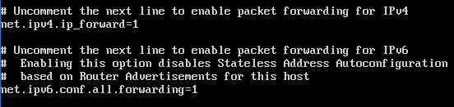

3.- Sobre los Clientes: Utilizando la aplicación de configuración de red gráfica NetworkManager, asignar de manera permanente y las direcciones IPs correspondiente. Configurar como Default Gateway el Router que pertenezca a la misma red.
Ejemplo de configuración de IPv4 e IPv6 sobre el Cliente1:

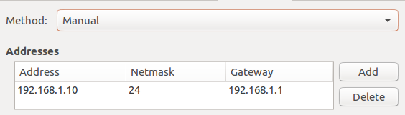

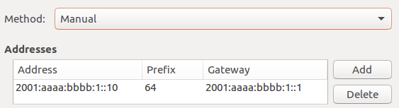

4.- Sobre los Clientes: Con la configuración hecha hasta ahora. Ejecutar los siguientes tests y responder las siguientes preguntas

4.1.- Ping al Default gateway. Explicar el proceso de comunicación. Para IPv4: Protocolos ARP, IPv4 e ICMP. Para IPv6: Protocolos NDP, IPv6 e ICMPv6
Ping de Cliente1 al default gateway en IPv4 e IPv6:

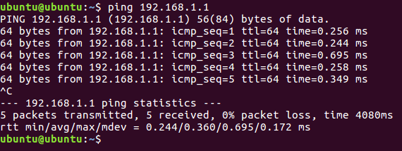
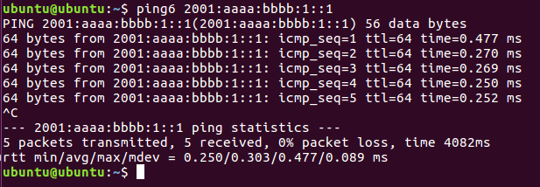

Ping de Cliente2 al default gateway:

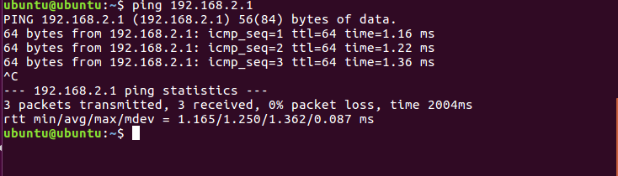
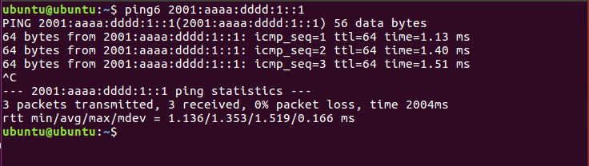

Para IPv4 el proceso de comunicación al hacer ping al default gateway es el siguiente: Al principio la tabla ARP se supone que está vacía, por lo tanto el Cliente1 desconoce la dirección física de la interfaz del Router entonces envía un mensaje ARP request, este último responde con un mensaje ARP reply. Una vez resuelta las direcciones MAC el Cliente1 envía un mensaje ICMP echo request, este último responde con un mensaje ICMP echo reply.

Para IPv6 el proceso de comunicación al hacer ping6 al default gateway es el siguiente: El Cliente1 envía es un mensaje de Router Solicitation a una dirección IPv6 multicast a la cual se encuentran asociados todos los routers de la red (dirección ff02::2). El router
responde con un mensaje “router advertisement” directamente al Cliente1, este mensaje contiene la dirección IPv6. Las dirección IPv6 usualmente se genera mediante un algoritmo sobre la dirección física de la interfaz, esto quiere decir que la dirección IPv6 contiene la información sobre la dirección física del router.

Para los dos clientes el proceso de comunicación es igual.

4.2.- Ping a el otro Cliente. Explicar el proceso de comunicación. Para IPv4: Protocolos ARP, IPv4 e ICMP. Para IPv6: Protocolos NDP, IPv6 e ICMPv6.
Ping de Cliente1 al Cliente2 en IPv4 e IPv6:

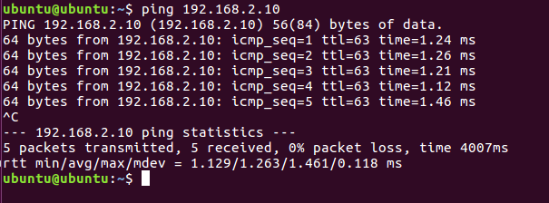

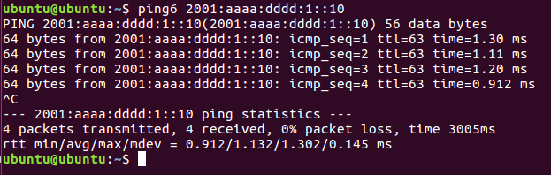

Ping de Cliente2 al Cliente1 en IPv4 e IPv6:
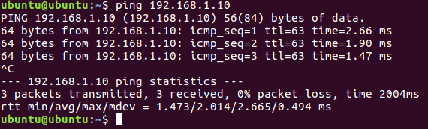

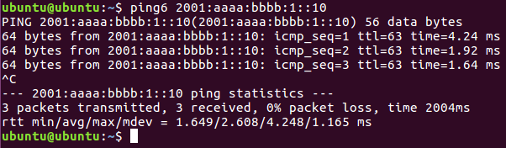

Para IPv4 el proceso de comunicación al hacer ping desde el Cliente1 al Cliente 2 es el siguiente: Una vez resuelta las direcciones físicas entre el gateway y el Cliente1 (como se vio en el inciso anterior), el mensaje ICMP echo request llega al router, este debe enviarlo al Cliente2 pero solo tiene su dirección IP, entonces envía un mensaje ARP request al Cliente2 el cual responde con un mensaje ARP reply con su dirección física. Finalmente el router envía el mensaje ICMP echo request al Cliente2 en cual responde con un mensaje ICMP echo reply, el router entrega el mensaje al Cliente1.

Para IPv6 el proceso de comunicación al hacer ping6 desde el Cliente1 al Cliente 2 es el siguiente: Suponiendo que ya se realizó el paso del inciso anterior. El mensaje ICMP echo request llega al router. El router envía un mensaje ICMPv6 Neighbor Solicitation al Cliente2 para conocer su dirección de enlace local. El Cliente2 responde con un mensaje ICMPv6 neighbor advertisement. Luego el router en enviar un mensaje ICMPv6 echo request al cliente2 y este responde con un mensaje ICMPv6 echo request al router que finalmente entrega al Cliente1.

5.- Restaurar Clientes y Routers a su configuración original

Bibliografía
https://sites.google.com/site/aampueropractica7/pagina1/direcciones-de-host-red-y-broadcast
https://delfirosales.blogspot.com.ar/2009/06/metodos-de-transmision-unicast.html
http://www.ipv6.mx/index.php/informacion/fundamentos/ipv6
* http://livre.g6.asso.fr/index.php/Protocolo_de_Descubrimiento_de_vecinos
*https://superuser.com/questions/969831/why-is-arp-replaced-by-ndp-in-ipv6

Conclusión

Aprendimos a realizar las configuraciones básicas de red para los routers y clientes, y a configurar el enrutamiento estático entre distintas redes en Linux.
Las ventajas de este tipo de enrutamiento es que es de fácil comprensión y simple de configurar, aunque entendemos que tiene como desventajas de que la configuración es propensa a errores, especialmente en redes extensas y que se requiere la intervención del administrador para mantener la información cambiante de la ruta por lo que requiere un conocimiento completo de toda la red para una correcta implementación.
Mediante la ejecución del comando tcpdump analizamos el tráfico que se produce al realizar un ping para así comprender correctamente como actuan los protocolos arp, icmp y ndp.

